Краткосрочный план по предмету математика
Раздел долгосрочного планирования:  Раздел 1A: Двузначные числа |  |  | Школа: Акмолинская область  Бурабайский район  г.Щучинск  школа-гимназия№1
Дата: |  |  | ФИО учителя: Сонникова Марина Ивановна
Класс: 2 |  |  | Количество присутствующих: | Количество отсутствующих:
Тема |  | Числа от 21 до 100. Моя школа.
Цели обучения, достигаемые на этом уроке |  | 2.1.1.1 Понимать образование чисел в пределах 100; считать в прямом и обратном порядке; определять место числа в натуральном ряду чисел.  2.1.1.2 Читать, записывать, сравнивать двузначные числа.
Цель урока |  | Все учащиеся смогут: понимать образование чисел от 21 до 100, читать, записывать и сравнивать двузначные числа от 21 до 100, считать в прямом и обратном порядке в пределах 100, определять место чисел от 21 до 100 в натуральном ряду.  Большинство учащихся смогут: составлять разные модели чисел от 21 до 100.  Некоторые учащиеся смогут: сравнить числа в пределах 100
Критерии оценивания |  | Понимает образование чисел в пределах от 21 до 100;  Читает в прямом и обратном порядке от 21 до 100;  Определяет место чисел от 21 до 100 в натуральном ряду чисел;  Читает, записывает, сравнивает двузначные числа от 21 до100.
Языковые задачи |  | Учащиеся смогут: назвать десятки и единицы двузначных чисел, объяснять образование двузначных чисел от 21 до 100.  Предметная лексика и терминология:  Единицы, десятки, счёт прямой и обратный порядок, круглые десятки, больше, меньше, раньше, позже, последующее, предыдущее.  Набор полезных фраз для диалога/письма  Какое число последующее/предыдущее?  Какие цифры нужны, чтобы записать число?  Назовите "соседей" числа? Что вы можете сказать о них?  Сколько десятков, сколько единиц в числе . . .
Привитие ценностей |  | привитие уважения к одноклассникам, сотрудничества и открытости между членами классного коллектива.
Межпредметная связь |  | Познание мира (сквозная тема)
Навыки использования ИКТ |  | Слайдовая презентация (флипчарт), аудиозапись
Предыдущее обучение |  | Понимать образование натуральных чисел, считать в прямом и обратном порядке в пределах 20, читать, записывать сравнивать однозначные числа (1 класс)
Ход урока
Запланиро-ванные этапы урока | Виды упражнений, запланированных на урок: |  |  |  | Ресурсы
Начало урока  1 минута  5 минут  4 минуты | Мотивация. Дети сидят с закрытыми глазами и внимательно слушают учителя, последнее слово каждой его фразы говорят хором. - На уроке наши глаза внимательно смотрят и все... (видят). Уши внимательно слушают и все... (слышат). Голова хорошо... (думает). Стартер «Можно сесть» (К.ф) Дети, правильно ответив на вопрос учителя, «зарабатывают» право сесть на свое место. Назови компоненты сложения? Как найти первое слагаемое? Компоненты при вычитании? Как найти уменьшаемое? Вычитаемое? Соседей число 19? 16?10? Назовите наименьшее однозначное натуральное число? Наибольшее однозначное число? Наименьшее двузначное число? Наибольшее двузначное? Посчитайте единицами. Десятками. Какие цифры нужны, чтобы записать число 15? Самооценивание «Большой палец» Проблемная ситуация. (И) Вам нужно за 30 секунд нарисовать как можно больше точек. Затем их посчитать. Какие числа для вас новые? Как называется тема нашего урока? Чему мы должны сегодня научиться? Подведение к цели урока. Таблица №1 |  |  |  | Ресурс: Среднесрочное планирование стр12.  Листы А 5
Середина урока  1 минута  5 минут  2 минуты  2 минуты  5 минут  по7 минут на группы | (К)Работа над нумерацией чисел от 21 до 100 - Посчитайте от 21 до 40. Считают только мальчики, повторяя счет за учителем. Считают только девочки, с опорой на счетные палочки (К) Дидактическая игра "Найди числа". Цель игры: быстро и правильно заполнить числовую прямую, перевернуть закрытые карточки. Чтобы у учащихся сложилось верное представление о натуральной последовательности чисел от 21 до100. Представьте полученные числа в виде разрядных слагаемых. Следует включать упражнения в счете предметов, например, счет шагами по три или четыре. - Внимательно посмотрите на числовой ряд. Некоторые карточки перевёрнуты. Давайте определим, карточки с какими числами перевёрнуты. Представьте в виде разрадных слагаемых данные числа. - Какое число мы называем при счёте после числа 25? - Какое число стоит между числами 31 и 33? - Какое число мы называем при счёте перед числом 44? - Какое число называем при счёте после числа 80? Работа по учебнику. (К) Устно. Посчитай десятками в прямом и обратном порядке. Как образуются последующий и предыдущий десяток. 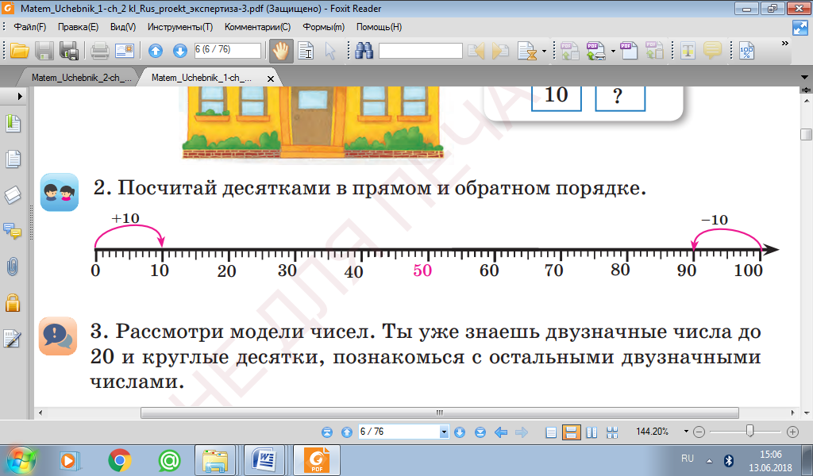Разминка "Моя семья". Раз, два, три, четыре (хлопки в ладоши)  Кто живет у нас в квартире? (повороты в стороны с подниманием плеч)  Раз, два, три, четыре, пять (Хлопки в ладоши)  Всех могу пересчитать; (пересчитывают)  Папа, мама, брат, сестренка,  Кошка Мурка, два щенка,  Мой щегол, жучок и я-  Вот и вся наша семья! (поочередно загибают пальцы на руке) (И.ф) 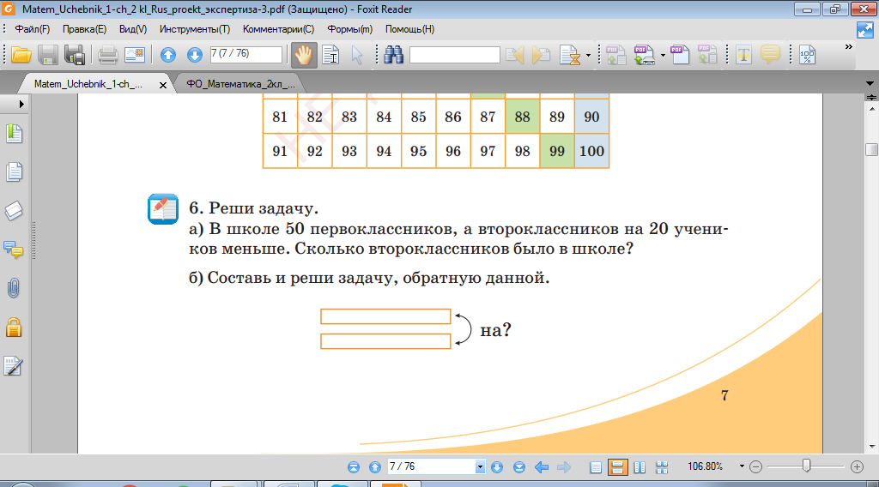Дескриптор: Правильно выбирают действие. Умеют работать со схемой задачи. Взаимопроверка «Смайлик»  (Г)Дети сидят в группах, выполняя задания по степени сложности- А (круг), В(треугольник), С(квадрат):  (И.ф) А группа - круги. Задание:Учащиеся заполняют числовую прямую недостающими числами, записывая их цифрами, называют единицы и десятки.  Двадцать три, тридцать пять, пятьдесят восемь, сорок четыре и т.д.  Сравните числа, используя знаки: «>», «<», «=».  23 35 58 44 60 60  Записать в тетрадь неравенства. Посчитайте, сколько неравенств получилось? Какие выражение относятся к неравенствам?  Дескриптор:  Обучающийся:  -называет числа от 21 до 100;  -объясняет способ его образования;  -умеет сравнивать числа от 21 до 100.  Самооценивание "Мишень успеха"  (П.ф) В группа - треугольник. Задание:  Составить данные модели чисел и сравнить их. Составить свои модели чисел.  ***  Дескриптор: умеют моделировать число и озвучивать его состав. Похвала. Похлопать по плечу друг друга.  (Г) С группа - квадраты. Стратегия «тонкие» и «толстые» вопросы.  Нужно ответить на «тонкие» и «толстые» вопросы, обсудить в группе, аргументировать ответ.  -Будет ли число 75 больше числа 60? Обоснуйте свой ответ.  -Согласны ли вы, что число 25 больше числа 30?  -Верно ли, что число100 двузначное? Докажите.  -Почему вы считаете, что 30 меньше 33. На сколько и почему?  Какое число последующее за числом 65?  -Назовите "соседей" числа 99? Что вы можете сказать о них?  -Сколько десятков, сколько единиц в числе 51?  -Какие цифры нужны, чтобы записать число 28?  Докажи свою точку зрения  -Почему в числе 80 стоит на месте единиц ноль.  -Почему это число должно быть больше на пять чем 75.  Аргументированная похвала «Мы, молодцы!» |  |  |  | Счетные палочки  Числовой ряд карточки. Интерактивная доска.  Флипчарт.  Учебник: "Математика",2 класс, 1 часть, с 6 №2  Аудиозапись  Учебник: "Математика",2 класс, 1 часть, с 7  А-круг,  В-треугольник,  С-квадрат.  Рисунок мишени,  числовая прямая.  Предметы для составления модели чисел-  различные геометрические фигуры,
Конец урока  3 минуты  5 минут | (И.ф) Прочитай название числа и запиши его  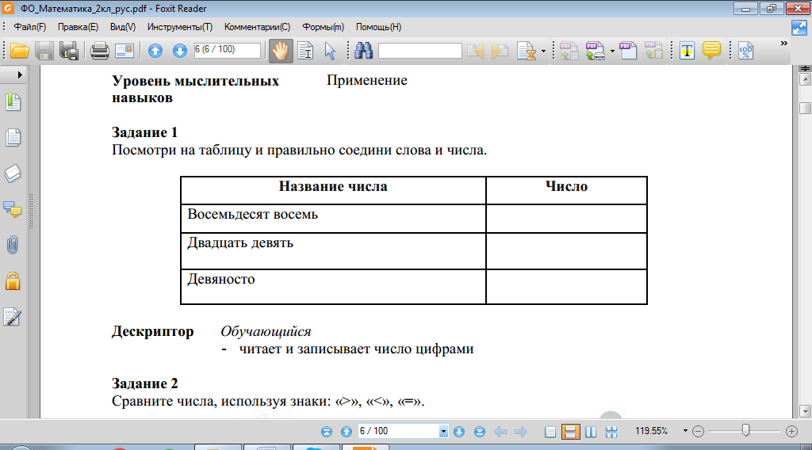  Оценивание проводится фразой «Мы молодцы!»  (И) Рефлексия. Таблица «Знаний»  Суждения Смогу применить и окажу помощь Я все понял Нужна помощь  Читать, записывать и сравниваю двузначные числа от 21 до100.  Считать в прямом и обратном порядке в пределах 100.  Определять место чисел от 21 до 100 в натуральном ряду чисел.  Составлять и сравнивать разные модели чисел от 21 до 100. |  |  |  | Карточки.  Сборник заданий для ФО по математике, 2 класс, стр. 6  Таблица №1

